Тема урока:
« Сложение и вычитание десятичных дробей »

Цели урока: отработка навыков сложения и вычитания десятичных дробей; тренировка внимания, памяти; расширение кругозора учащихся.
Оборудование: листы-картинки с изображением животных и птиц; задания для мини-контрольной; таблица с данными о числе животных заповедника «Брянский лес»; оценочные листы для каждого учащегося.
Девиз урока: «Знания имей отличные по теме «Дроби десятичные»
Оценочный лист выдается каждой паре учащихся для того, чтобы ученик мог оценить свою работу на каждом этапе урока; причем сделать это он должен в присутствии соседа по парте, что потребует от учащегося объективной оценки своих знаний. Этапы урока заранее указываются учителем в оценочном листе. Свое участие в работе на уроке ученик может оценивать по пятибалльной системе или с помощью знаков «плюс» и «минус». Окончательную оценку за работу на уроке учитель ставит, сообразуясь со своей оценкой знаний учащегося, но на первых уроках введения оценочного листа желательно оставлять ту оценку, которую поставил себе ученик. На втором-третьем уроках необъективные оценки необходимо прокомментировать, что заставит ученика оценивать себя более объективно.
Образец оценочного листа
Ф.И.  Оценка | Этапы урока | Ф.И.  Оценка
- Индивидуальная работа
- Устные упражнения и определения
- Математический диктант
- Зашифрованное слово
- Мини-контрольная работа
- Задача об учениках Пифагора
- Творческое задание Итоговая оценка за урок
ХОД УРОКА
I. На доске вывешиваются заранее подготовленные 3-4 карточки-задания для индивидуальной работы учащихся.
Образцы карточек для индивидуальной работы.
КАРТОЧКА № 1
Выполните действия:
1. 7,62 + 4,2.
2. 5,9 - 0,836.
3. 13,91+4,5.
4. 11,2- 8,243.
5. 5,04 + 4,96.

КАРТОЧКА № 2
Решите задачу.
На базе было 50 т овощей. В первый день продали 17,3 т овощей, во второй — на 2,1 т больше. Сколько тонн овощей осталось на базе?
- Один из учащихся делает сообщение из истории дробей, подготовленное дома.
Дроби. Первое понятие дроби появилось в древнем Египте много веков назад.
В русском языке это слово появилось лишь в VIII в. Происходит слово «дробь» от слова «дробить, разбивать, ломать на части». В первых учебниках дроби назывались «ломаные числа». Современное обозначение дробей берет свое начало в древней Индии; дробная черта появилась в записи дробей лишь около 300 лет назад. Названия «числитель» и «знаменатель» ввел в употребление греческий монах ученый-математик Максим Пеануд. Долгое время дроби считались самым трудным разделом математики. У немцев даже сложилась поговорка «попасть в дроби», что означает попасть в трудное положение.
Учитель. Задача сегодняшнего урока — доказать, что дроби не смогут поставить вас в трудное положение. Будем уверенно их складывать и вычитать, а помогут нам в этом уникальные животные.
- Проверяются индивидуальные задания, выполненные у доски; задачи проверяют сильные ученики, вычислительные задания (примеры) проверяет весь класс.
IY Устный опрос
- Какая дробь называется десятичной?
- Как записывается десятичная дробь?
- Как сложить (вычесть) десятичные дроби?
- Как сложить (вычесть) десятичную дробь с целым числом?
- Как сложить (вычесть) дроби с неодинаковым числом десятичных знаков?
- Сформулируйте правило сравнения десятичных дробей.
- Назовите правильно разряд цифры, стоящей на третьем месте после запятой; на первом месте...
У Математический диктант
Найдите: две трети от 60; семь восьмых от 48; две девятых от 72. Сравните:
Найдите: сумму чисел 1,8 и 1,1; разность чисел 3,7 и 2,5; из суммы чисел 5,6 и 3,2 вычтите число 0,8.
Ответы к диктанту записаны учителем заранее на оборотной стороне доски и не видны учащимся.
Один из вариантов работы состоит в том, что ответы к диктанту пишет один изучащихся на обороте доски параллельно с остальными.

VI Найдите зашифрованное слово
Задания выписаны на доске заранее и закрыты шторкой.
8,1 +7,9; 9,7+ 9,1;
5-1,8; 5,4+ 4,2;
11,3+2,5; 10,8-0,8;
7,5 - 2,3; 6,2 + 1,8;
3,6-0,9; 10-3,5.

Ключ: 9,6 — е; 5,2 — р; 3,2 — е; 2,7 — м; 16 — д;
13,8 — х; 10 — л; 8 — е; 18,8 — о; 6,5 — с.
Зашифровано слово «дермохелес», что означает — черепаха.

VII. Мини-контрольная
Задание дано каждому ученику.

Образцы вариантов заданий
ВАРИАНТ Т. Из шкурок какого зверька шилась королевская мантия?

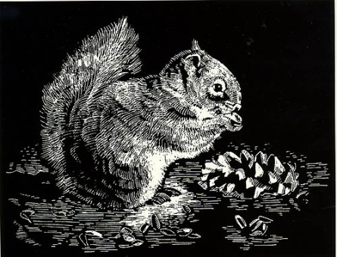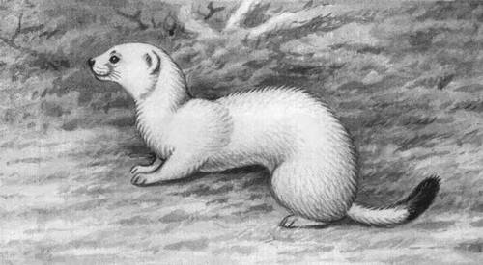
8
-9
Белка - Горностай –
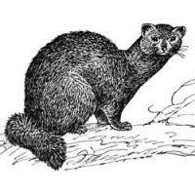
10
Соболь –
+2,9
-9,8
-5,6
+4,2
+6,3
10

ВАРИАНТ 2. Самая большая ядовитая змея - это...
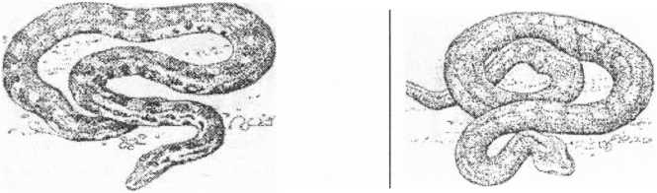
Тигровый питон— Гюрза— 0,5

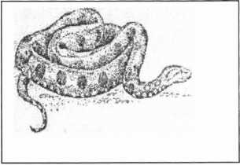

ВАРИАНТ 3. Какой кошке поклонялись древние индейцы
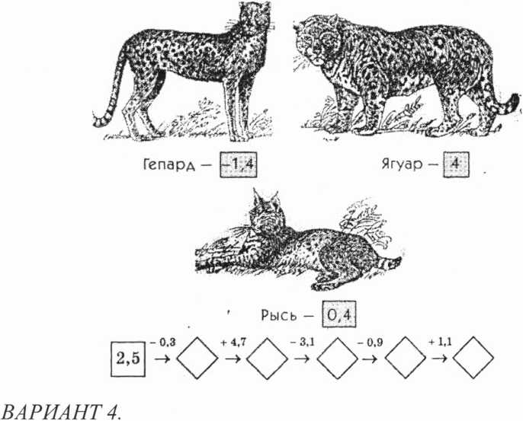

журавль
Священный ибис - -11
Какую птицу называли птицей-легендой?

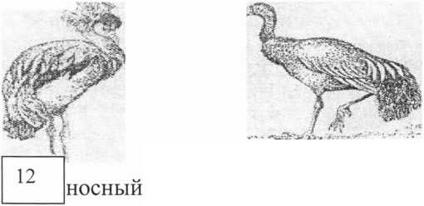

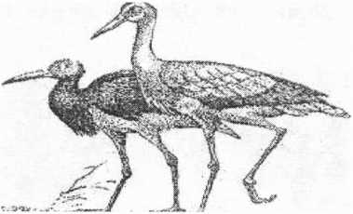
10
10
Белый и черный аисты —
+0.3
-11
+2.9
-3,8
+4.2
7,5

- Контрольные работы сдаются, называется ответ в каждом варианте. После каждого ответа на доске появляется красочное изображение, соответствующее правильному ответу.Ученики выставляют свои оценки в оценочный лист.

Для самостоятельной работы ученикам предлагается задача на повторение нахождения части числа. Пифагор. Гравюра из старинной книги

Задача об учениках Пифагора. У Пифагора было 28 учеников, среди которых были женщины, что в те времена было редкостью. Половина учеников изучала математику, четверть —- музыку, седьмая часть — философию, остальные были женщины. Сколько женщин было в школе Пифагора?
Пока учащиеся решают задачу, на доске вывешивается таблица-плакат, содержащая данные по заповеднику «Брянский лес».

Таблица
(количество животных в тыс.)
Белка | 45,8 | Полк | 0,12
г Заяц | 173 | Лисица | 4,4
Косуля | 4,87 | Зубр | 0,027
Олень | 0,3 | Лось | 1,1
Куница | 2,7 | Г орностай | 2,5
- Ученикам предлагается составить задачи по данным таблицы в течение 2—3 мин. В это время учитель проставляет оценки в журнал тем учащимся, знания которых необходимо оценить.
Выслушиваются варианты составленных задач (в зависимости от наличия времени).
- Объявляются оценки, выставленные в журнал.
Задание на дом
Составить задачи в 3-4 действия с использованием данных таблицы

